Séance 7 : Diagonales d’un quadrilatère
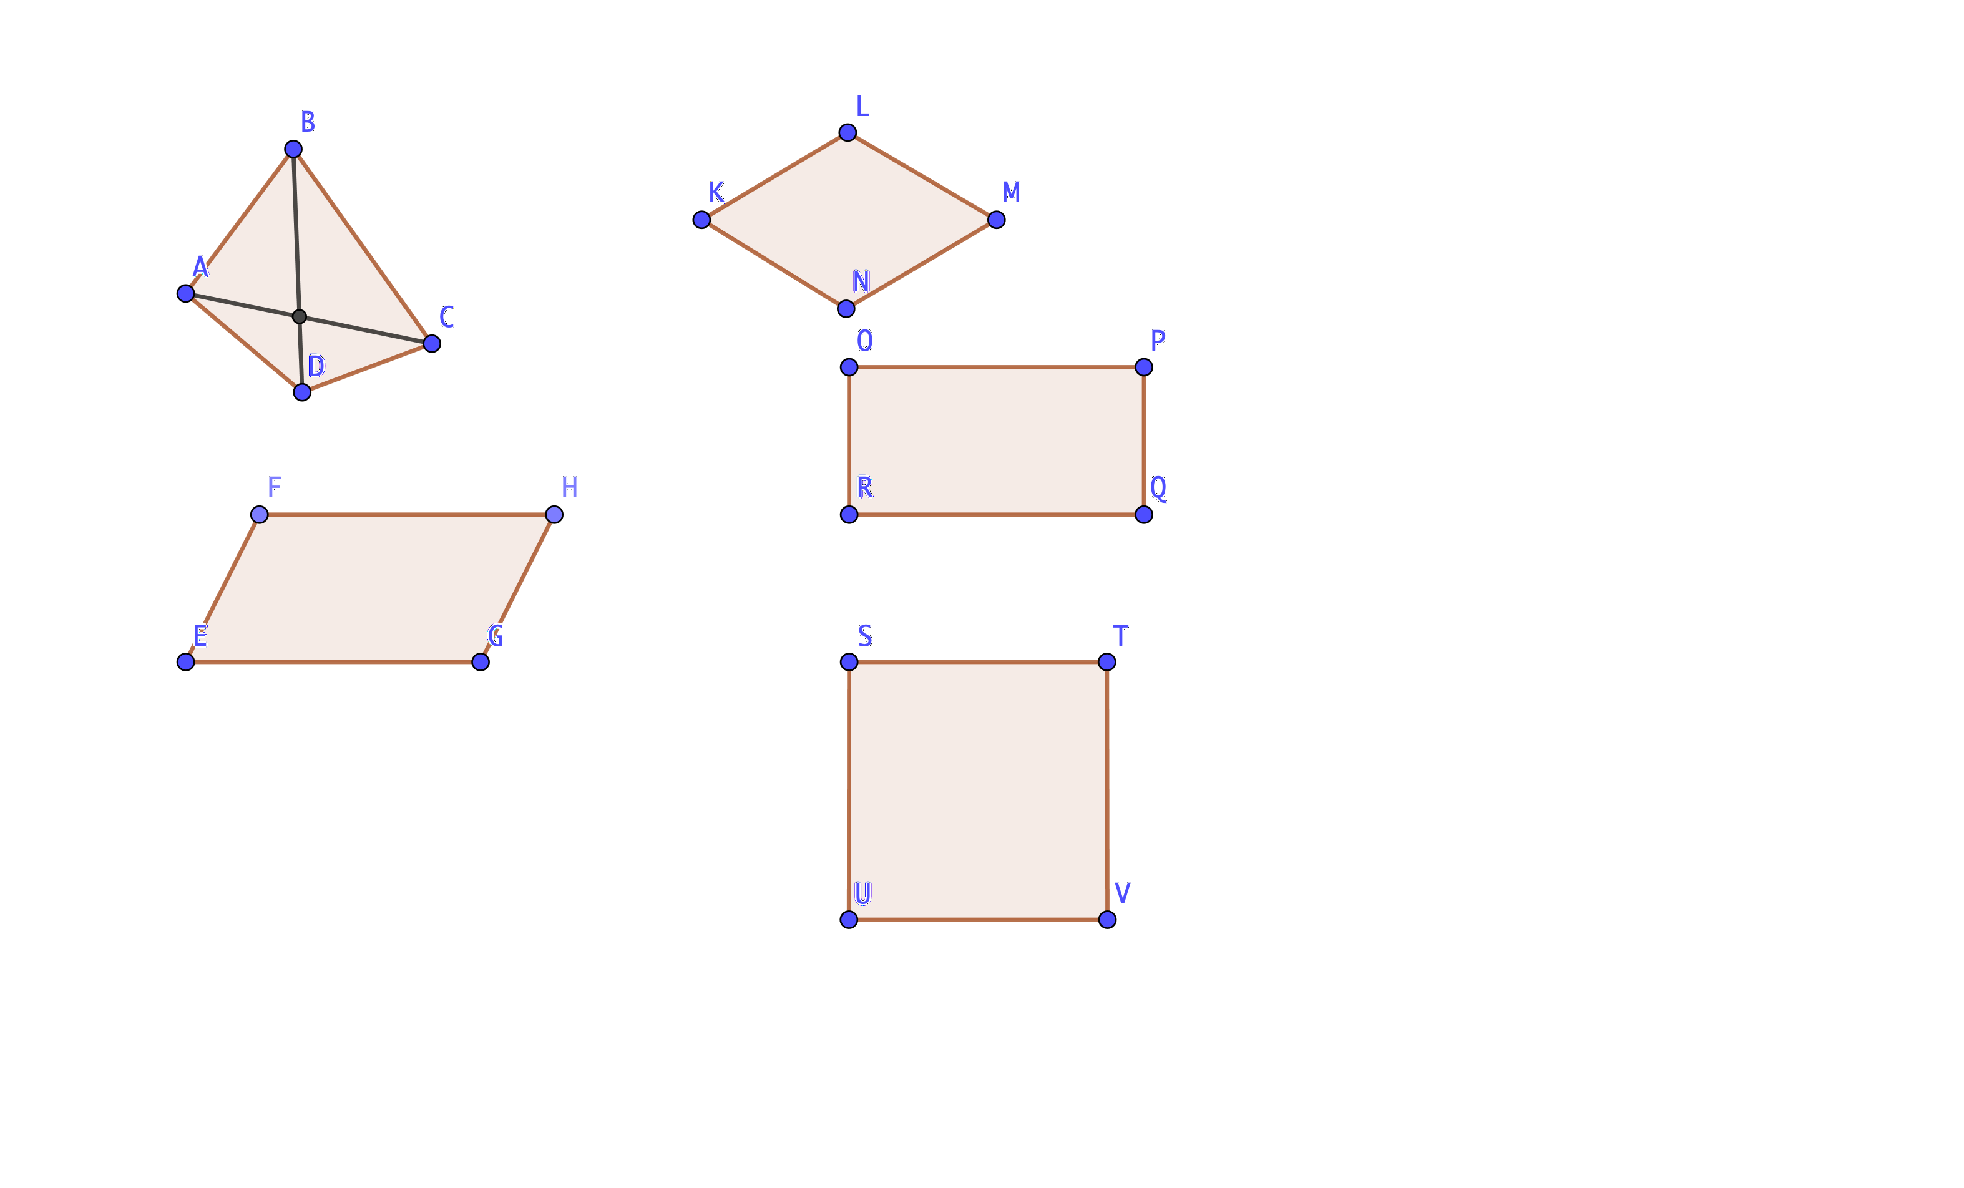

Évaluation — Durée : 10 minutes
Prénom : …………………………… Nom : ……………………….
Date : ……………………………….

1. Sur la figure ci-dessus, trace toutes les diagonales des quadrilatères, et vérifie les propriétés énoncées par le professeur en écrivant la propriété à côté de la figure.

